附件
輔仁大學106學年度「賃居生座談會」參加學生名冊
序號 | 系級 | 學號 |  | 姓名 | 餐點(v) |  | 備註
 |  |  |  |  | 葷 | 素 | 備註
1
2
請各位同學踴躍報名參加(可以增加賃居安全自我防衛知能，又有豐盛午餐及精美實用禮品，千萬別錯過！)
- 座談會提供豐盛午餐。
- 座談會講座邀請「財團法人崔媽基金會專業講師」、「專業律師」及「新北市政府業管專員」，實施賃居服務及安全法規專題講座。
- 會場提供精美宣導禮品。
- 會後提供「迷你手持涼風扇」、「精美環保餐具組」各50組非常實用受歡迎的摸彩禮品。
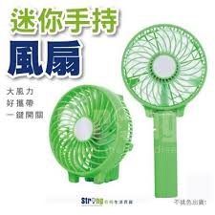迷你手持涼風扇 |  |  | 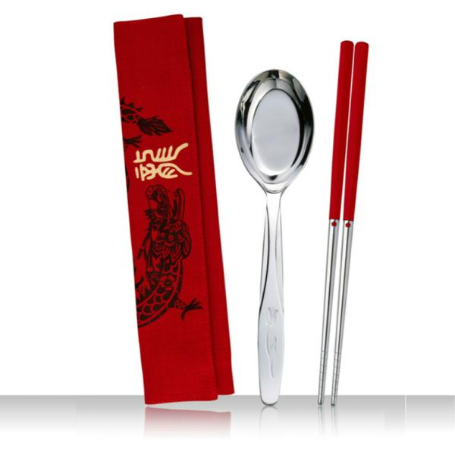環保餐具組

